Kanalizace téma č.28

* Vnitřní kanalizace rozdělujeme podle:
* Sil unášejících odpadní vodu:
* gravitační - odpadní voda odtéká přirozeně po spádu potrubí tedy gravitačně
* tlaková - odpadní voda se shromažďuje v akumulačním prostoru a následně je po naplnění předčerpána do nejbližšího gravitačního potrubí případně přímo do veřejné kanalizace. Tento systém se používá v případě potřeby odkanalizovat podlaží pod úrovní okolního terénu a venkovní kanalizace.
* podtlaková - odpadní vody jsou čerpány stejně jako u tlakové kanalizace, avšak čerpací zařízení je umístěno na konci potrubí, tedy v místě kam je odpadní voda přepravena.

Materiálu:

* plast
* PP (polypropylen) - Tyto systémy jsou v provedení hrdlových trub opatřených pryžovými těsnicími kroužky.
* PVC (polyvinylchlorid) - při uložení do země (pod úrovní podlahy nejnižšího podlaží a v okolním terénu) se používá potrubí z tvrdého PVC - systém KG oranžové barvy (hrdlové trubky opatřené pryžovými těsnicími kroužky)
* PE (polyethylen) - v poslední době se prosazují potrubní systémy z materiálu PE spojované svařováním na tupo nebo elektrotvarovkami. Toto potrubí je náročnější na montáž, ale oproti PVC se vyznačuje lepším odhlučněním a pružností, snáší tedy větší mechanické poškození.
* odpadní litina - jde o dříve používané potrubí hrdlové těsněné olověnou zálivkou, nebo o bezhrdlové litinové potrubí (SML systém) spojované spojkami.
* nerezová ocel - tam, kde jsou kladeny vysoké nároky na hygienu, čistitelnost, tepelnou a chemickou odolnost odpadního potrubí.
* kamenina - tradiční materiál, který se používá tam kde jsou zvýšené nároky na životnost a odolnost potrubí. Jde rovněž o potrubí hrdlové, dříve temované provazem, nyní se dodává v provedení s pryžovými těsnicími kroužky.

Tvaru:

* Vejčitý tvar  
  – navrhujeme při dostatečné výšce.
* Tlamový tvar  
  – používáme ve stísněných výškových poměrech.
* Kruhový tvar
* Statické hledisko  
  – nejvýhodnější je elipsa Ξ vejčitý tvar stoky, pak kruhový, nejméně výhodný je profil tlamový.

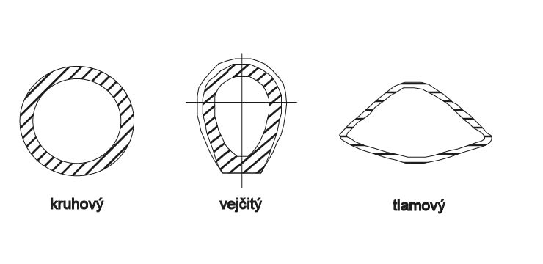

Zásady

1) úhly mezi větvemi připojovacích potrubí musí být menší než 90°

2) zařizovací předměty napojené na systém vnitřní kanalizace se opatřují zápachovou uzávěrkou

3) je žádoucí v systému instalovat větrací potrubí volně otevřená do atmosféry k větrání venkovní stokové sítě

4) při průchodu potrubí stropem nesmí být v průchodu spoj, průchod je nutno izolovat proti hluku a vodě

5) odklon stoupacího potrubí nesmí být delší než 1m (zvyšuje se úroveň hluku)

Kanalizační přípojka

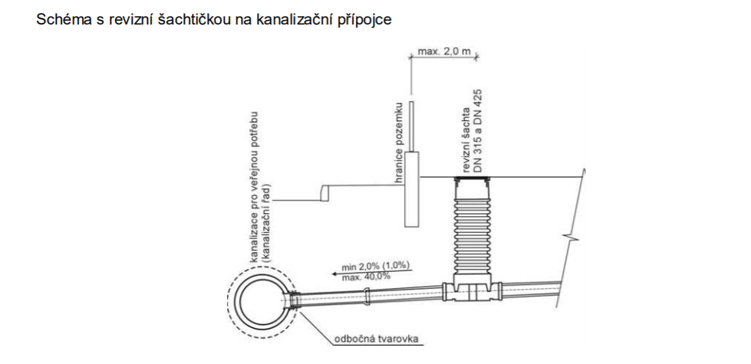

Ležatka

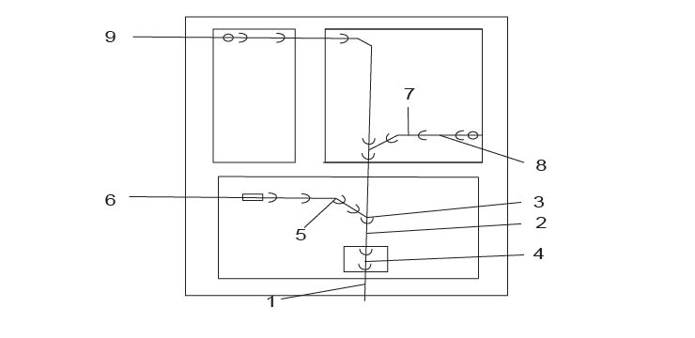

Části domovní kanalizace:

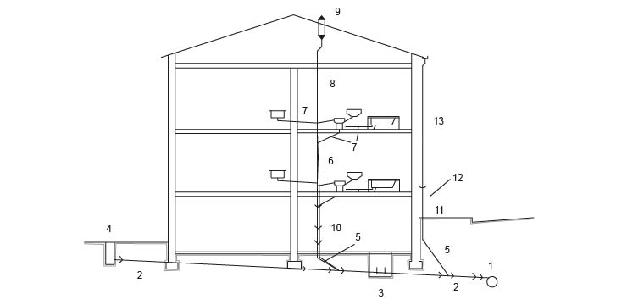

1 – uliční stoka, 2 – hlavní svod, 3 – revizní šachta, 4 – dvorní vpust, 5 – vedlejší svody, 6 – odpadní potrubí, 7 –připojovací potrubí, 8 – větrací potrubí, 9 – větrací nástavec, 10 – čistící tvarovka, 11 – lapač splavenin, 12 – napojení dešťového odpadu, 13 – dešťový odpad

Princip zápachové uzávěrky

